Познавательный час «Фёдор Ушаков – адмирал,
не знавший поражений»
Патриотическое воспитание подрастающего поколения всегда являлось одной из важнейших задач дошкольного образовательного учреждения, ведь детство - самая благодатная пора для привития священного чувства любви к Родине. Под патриотическим воспитанием понимается постепенное и неуклонное формирование у детей любви к своей Родине, родному краю. Патриотизм - одна из важнейших черт всесторонне развитой личности. У дошкольников должно вырабатываться чувство гордости за свою Родину и свой народ, уважение к его великим свершениям и достойным страницам прошлого.
Цель мероприятия : создание условий для воспитания у детей гражданско-патриотических чувств, уважение к защитникам Отечества на примере жизни и деятельности знаменитого флотоводца Ф. Ф. Ушакова.
Дети узнали много интересного из жизни адмирала Ушакова.

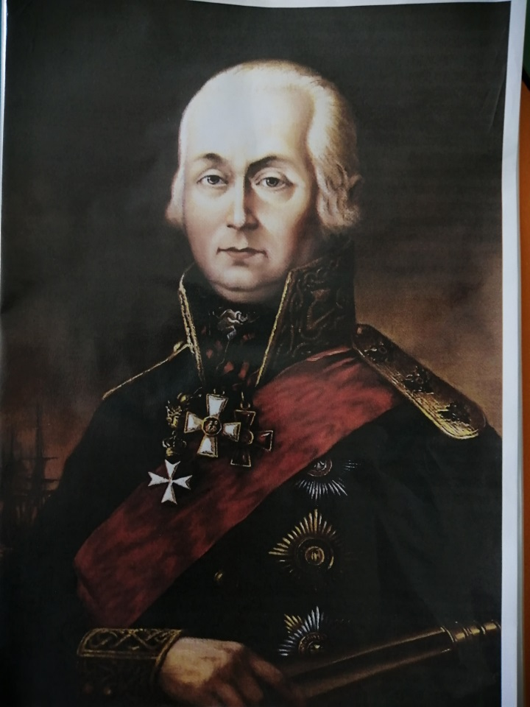
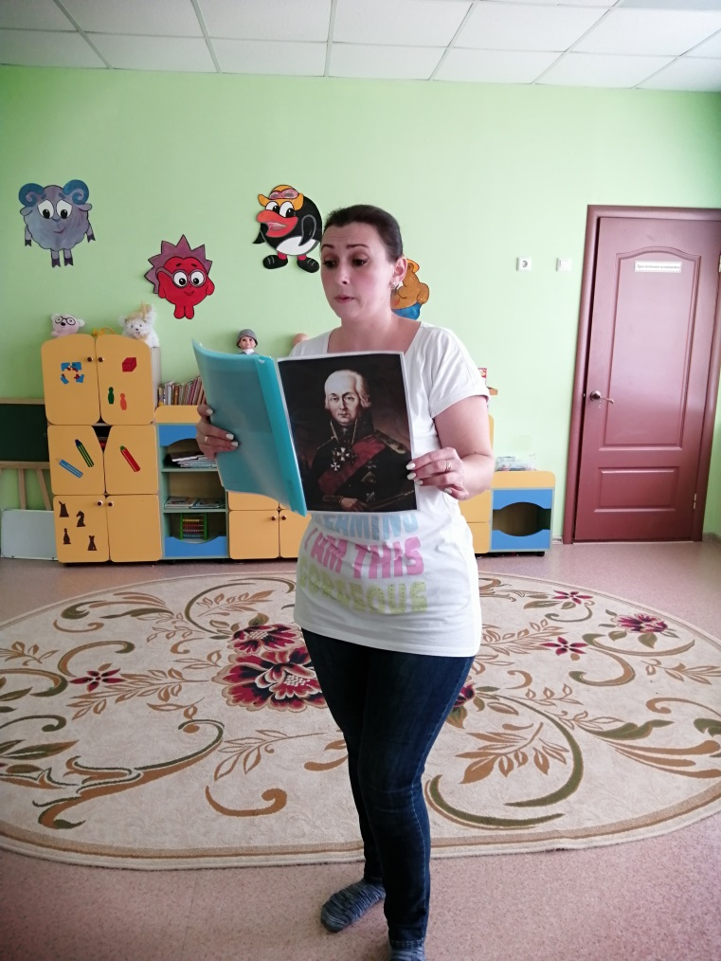
Послушали рассказы , посмотрели иллюстрации.

.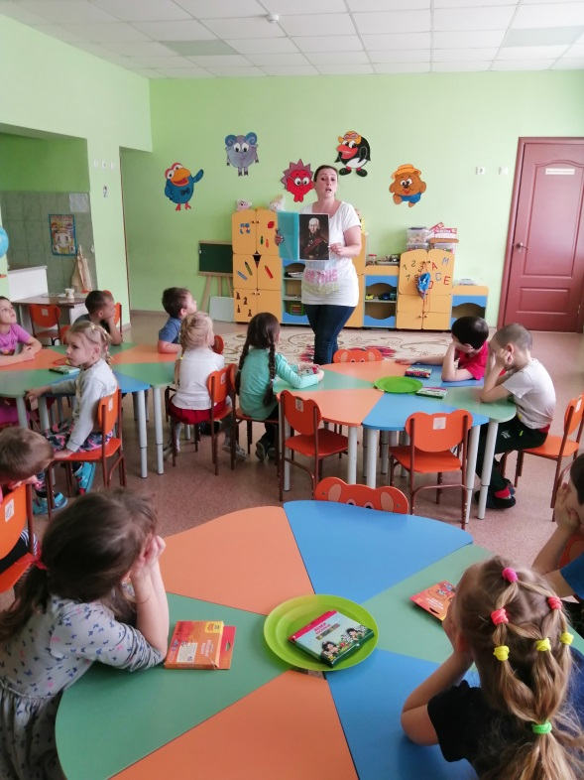
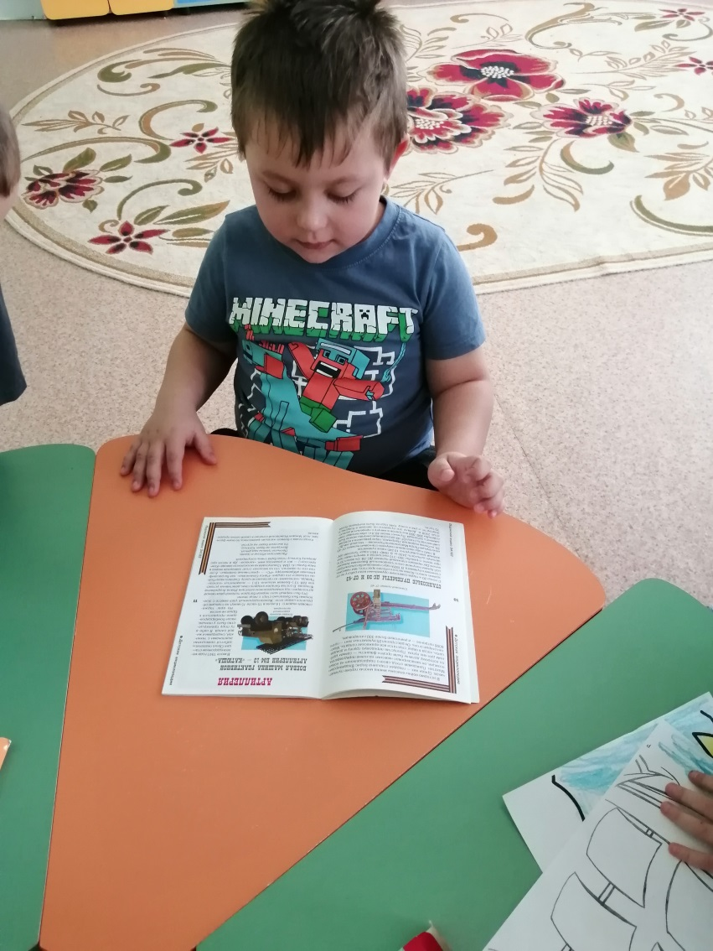
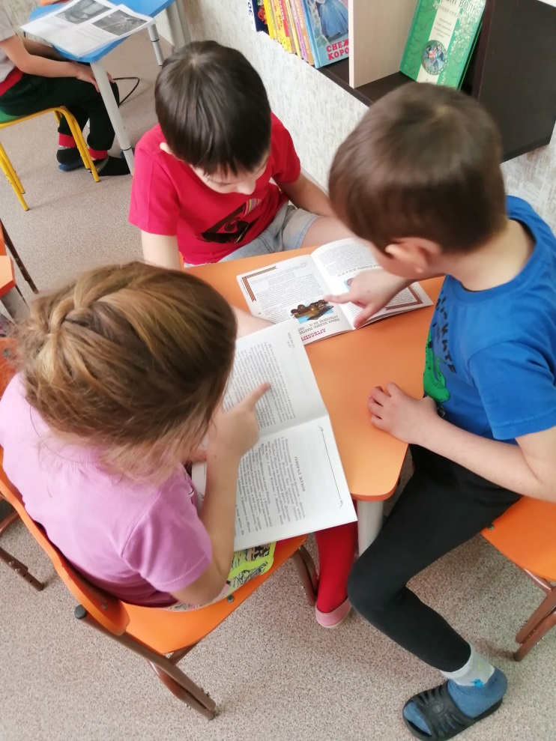
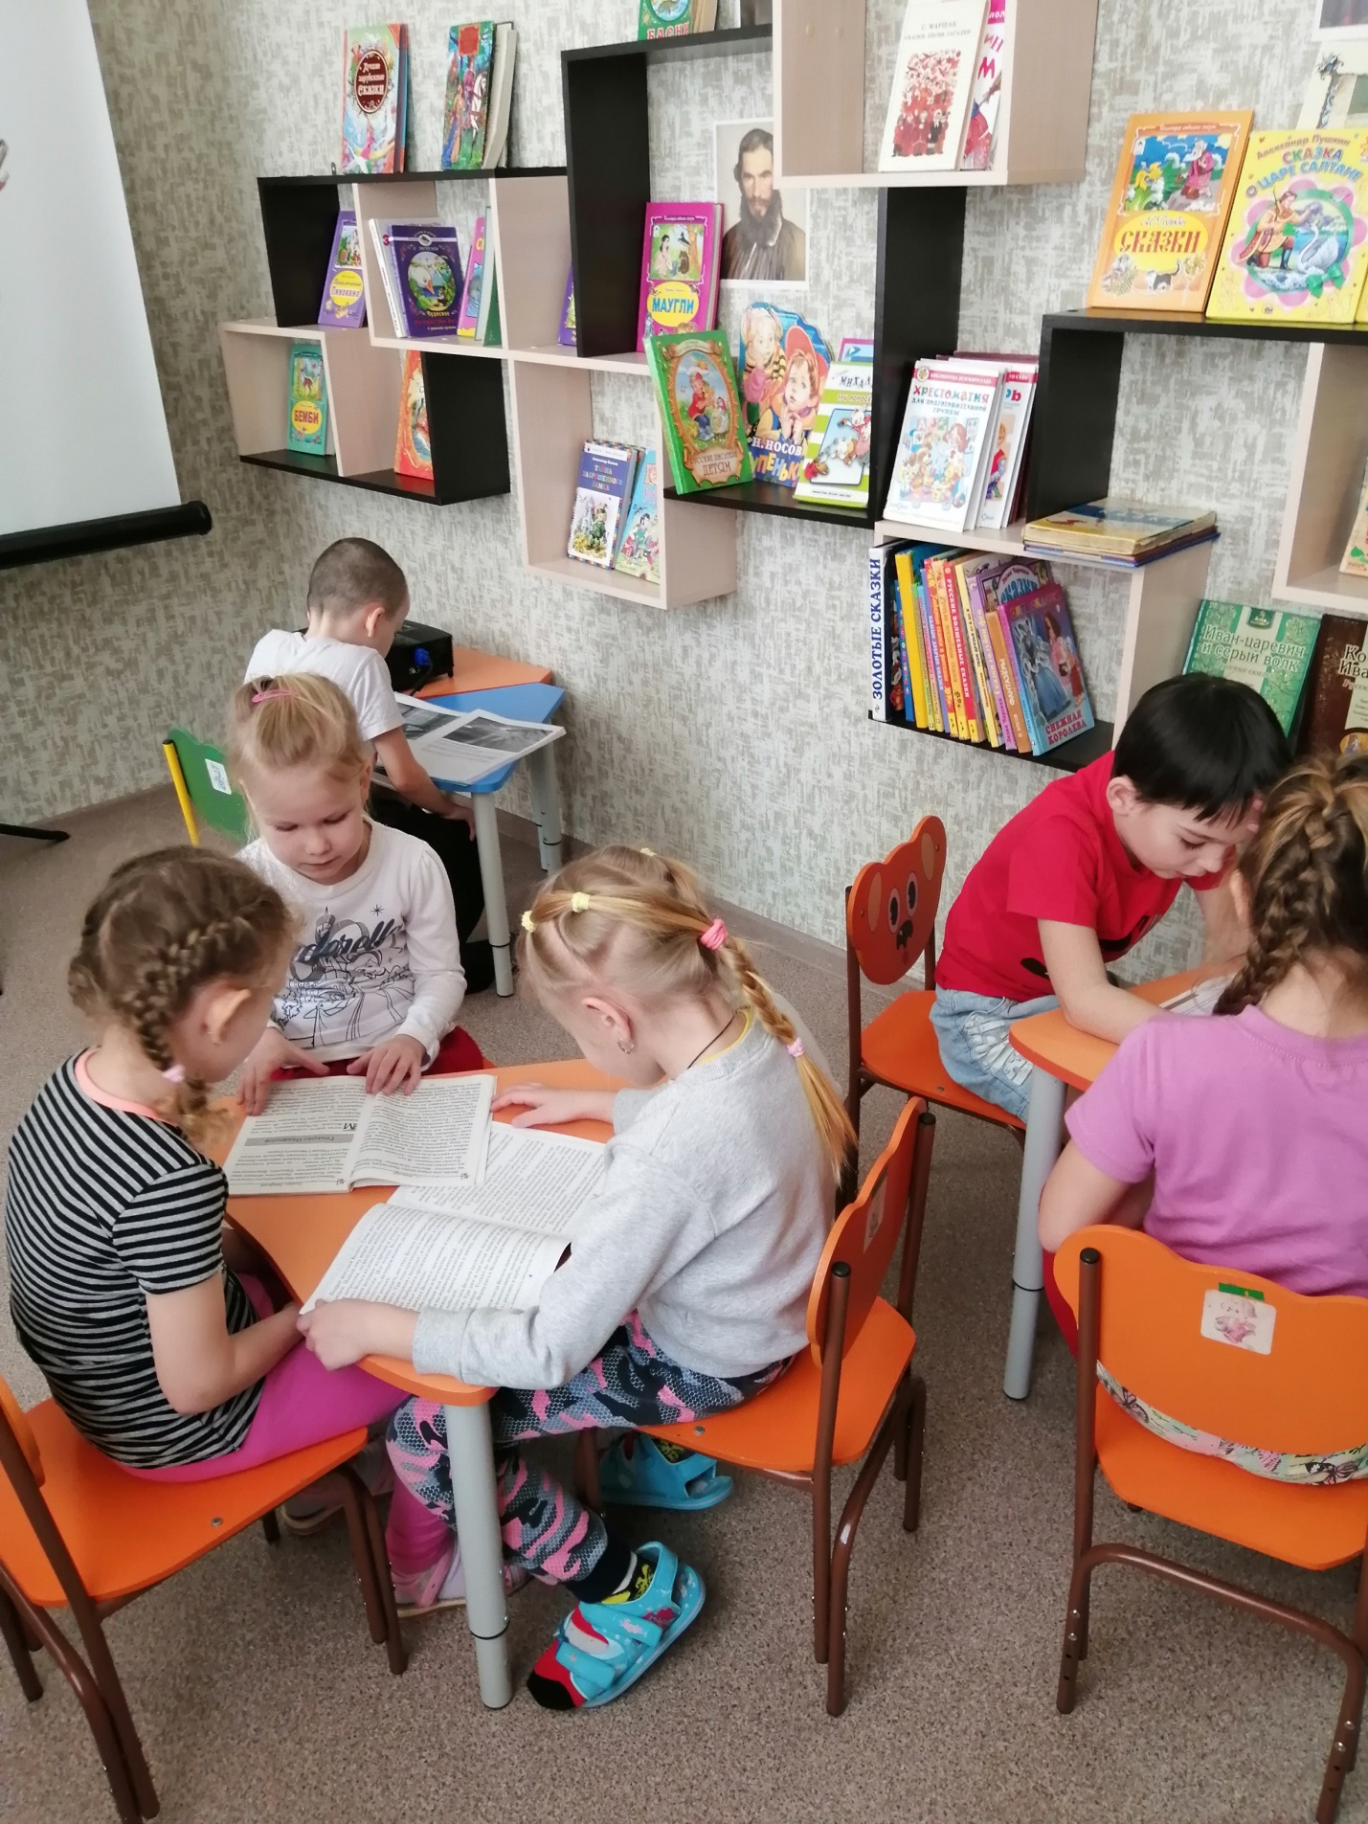
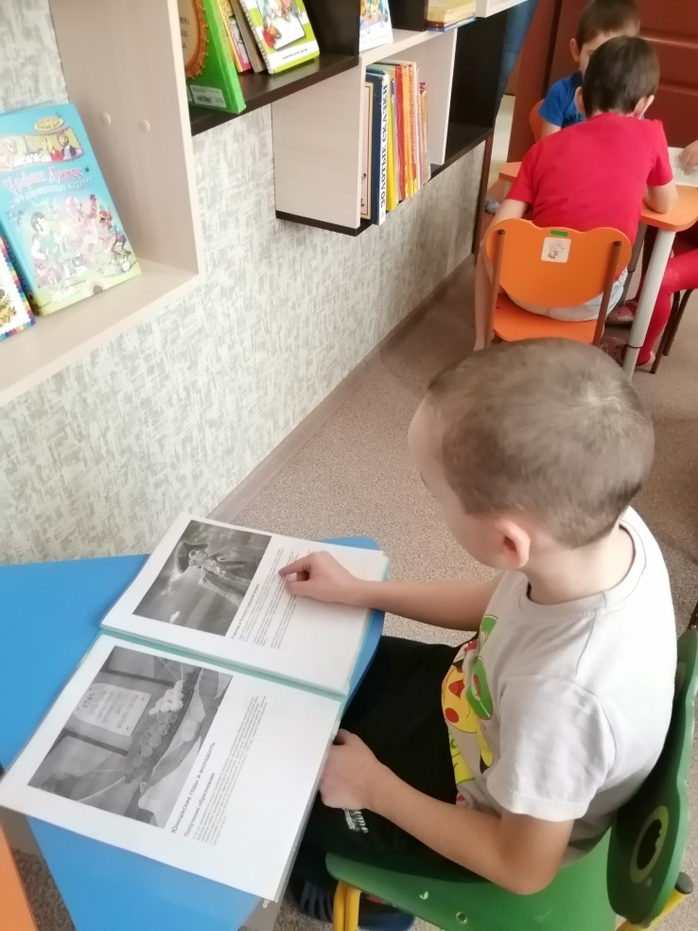
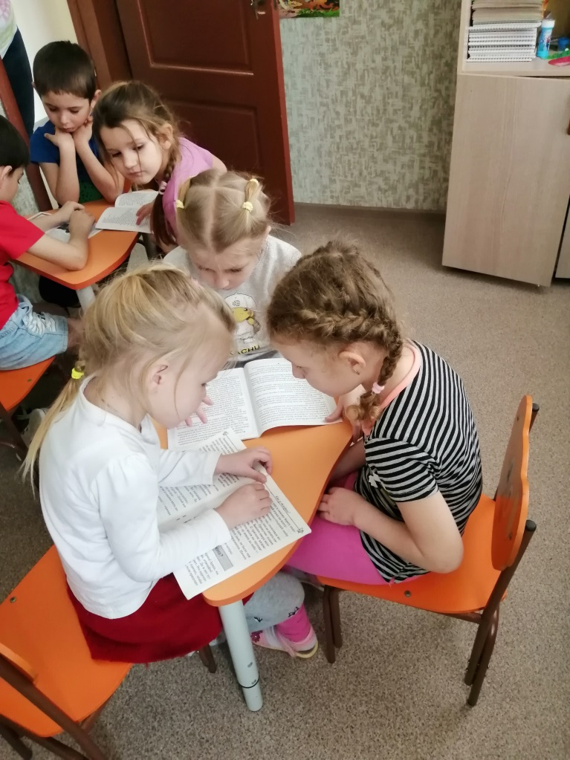

В заключении ребята нарисовали корабли и военную технику

